院 系 数据科学与计算机学院 学 号 15352019 姓 名 曾何萌

【实验题目】**JS实验(1)**

【实验目的】学习Javascript基本编程。

【在线编程】

（1）可以直接用浏览器打开html文件进行测试。

（2）在自己安装的Web服务器上测试。

【调试方法】

方法1：chorme调试js的方法见“[参考](http://jingyan.baidu.com/article/6181c3e0bff072152ef153b0.html?st=5&net_type=&bd_page_type=1&os=1&rst=&word=Chrome) ”

方法2：

try{

要调试的代码

}

catch(e){

alert(e);

}

【实验内容】

1、(triangle.html)用for语句和document.write(str)画一个倒三角形。

参考截屏：

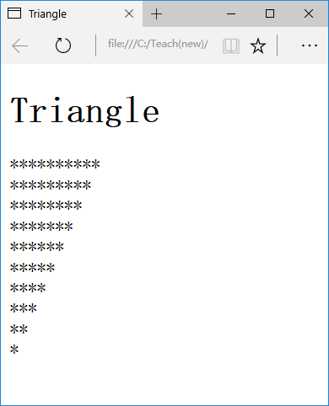

完成后截屏：

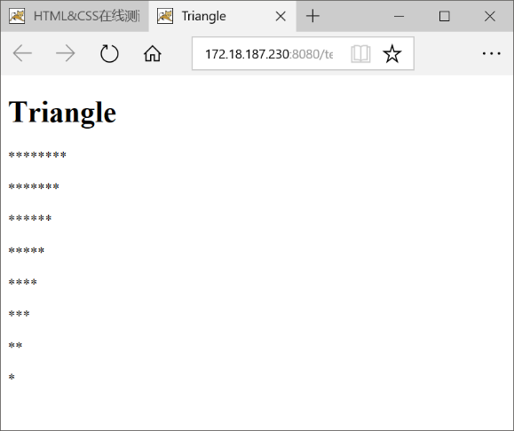

源代码(triangle.html)：

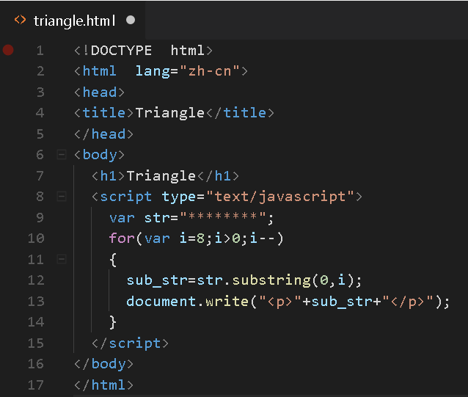

2、(calc.html)前台计算器，输入十进制整数或小数，点击计算按钮后得到计算结果。

参考源码: replace.html

提示： document.getElementById(ctrlID) 得到id为ctrlID的控件对象

x=obj.value 把对象obj的属性value的值赋给x

obj.value=y 把y赋值给对象obj的属性value

obj.innerHTML=str 设置对象obj的内容

parseFloat(str) 转换为浮点数

参考截屏：

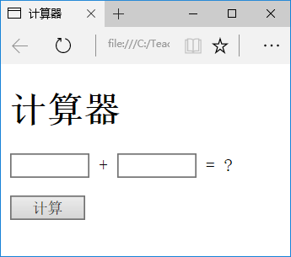

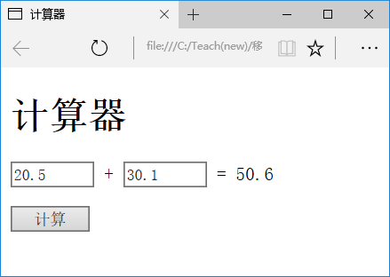

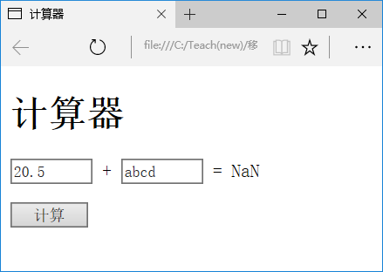

完成后截屏：

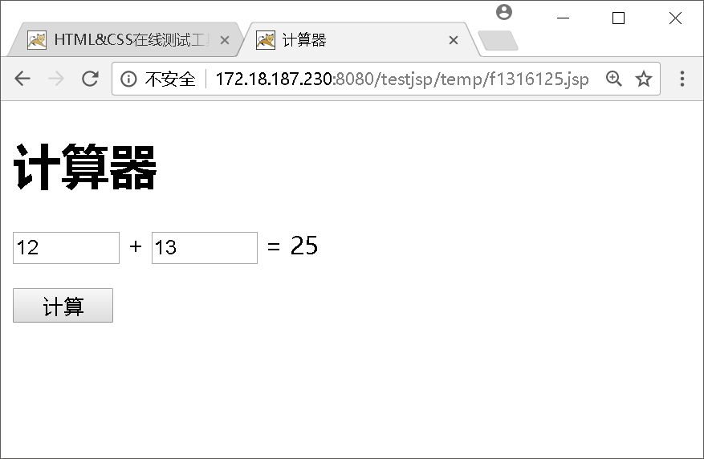 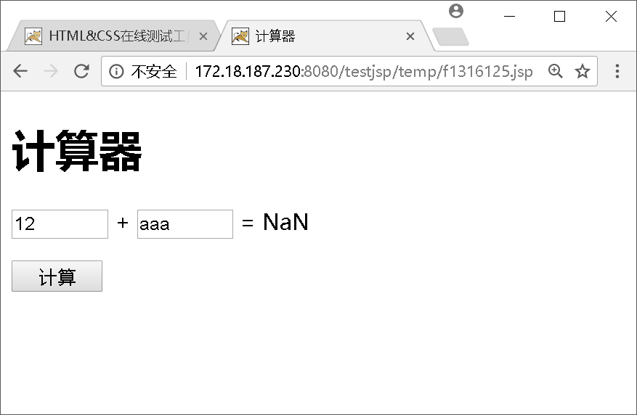

源代码(calc.html)：

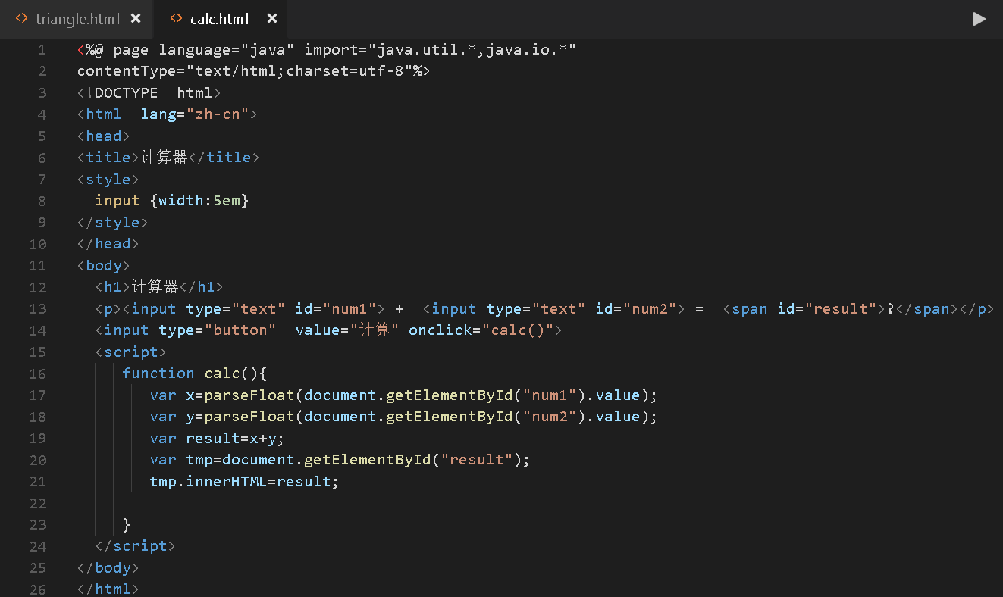

3、(program.html)做一个JS编程工具: 输入程序，点击运行按钮后得到运算结果。要求：用new Function()生成一个具有两个参数的函数。

参考：JavaScript(上)v2.pdf p22

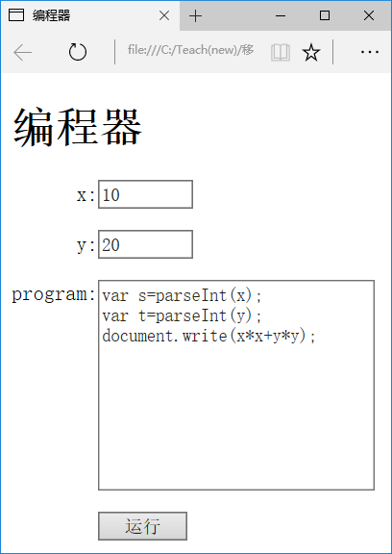

点击[运行]后

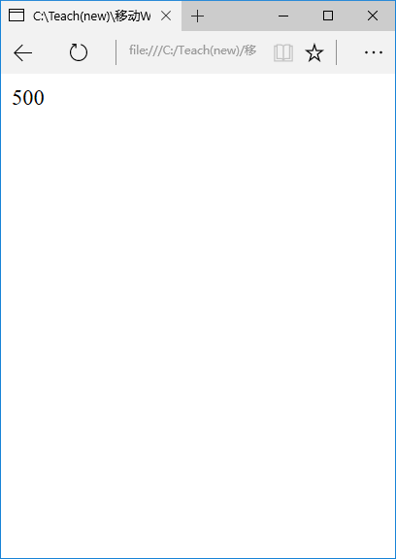

完成后截屏：

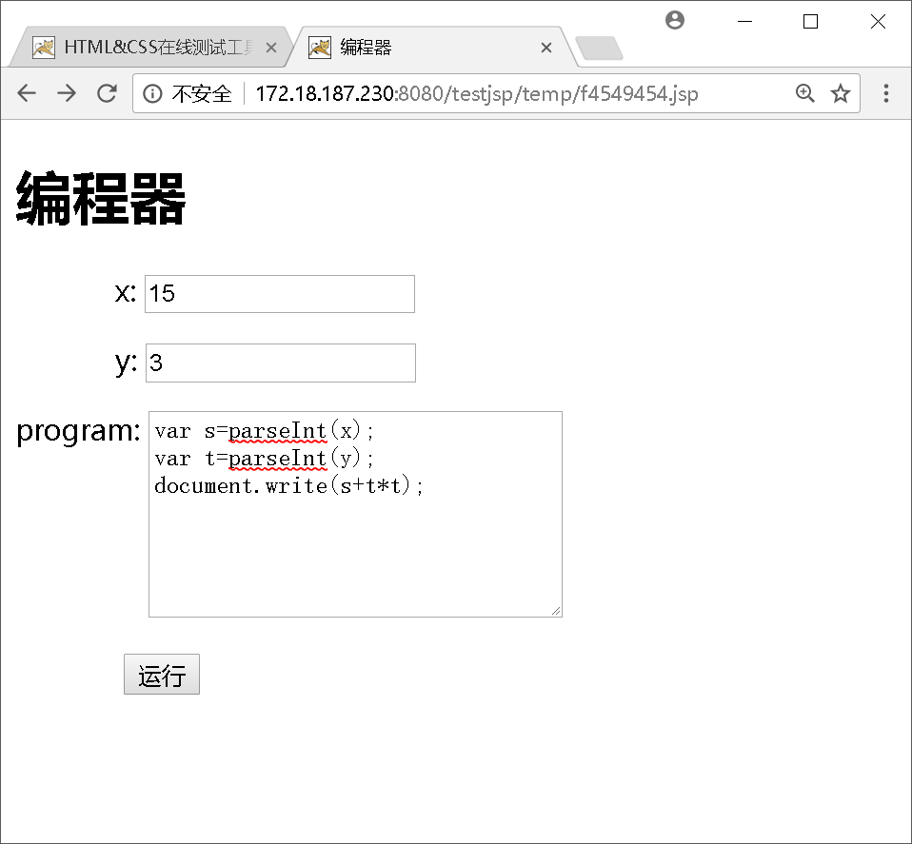 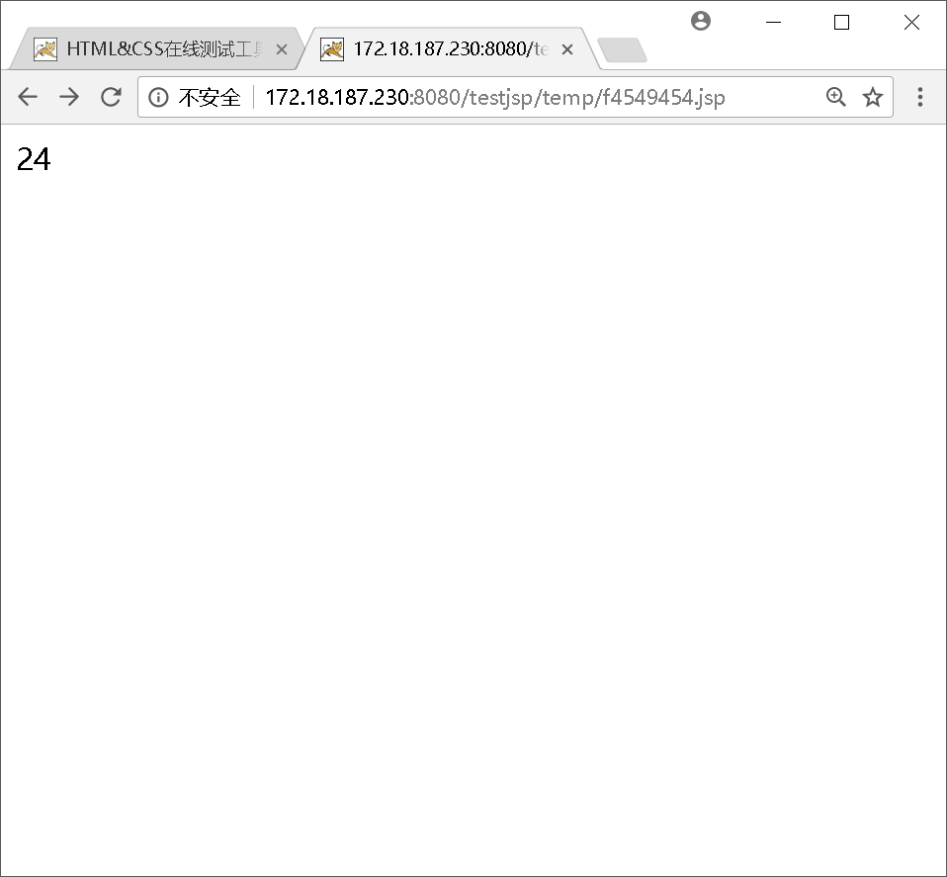

源代码(program.html)

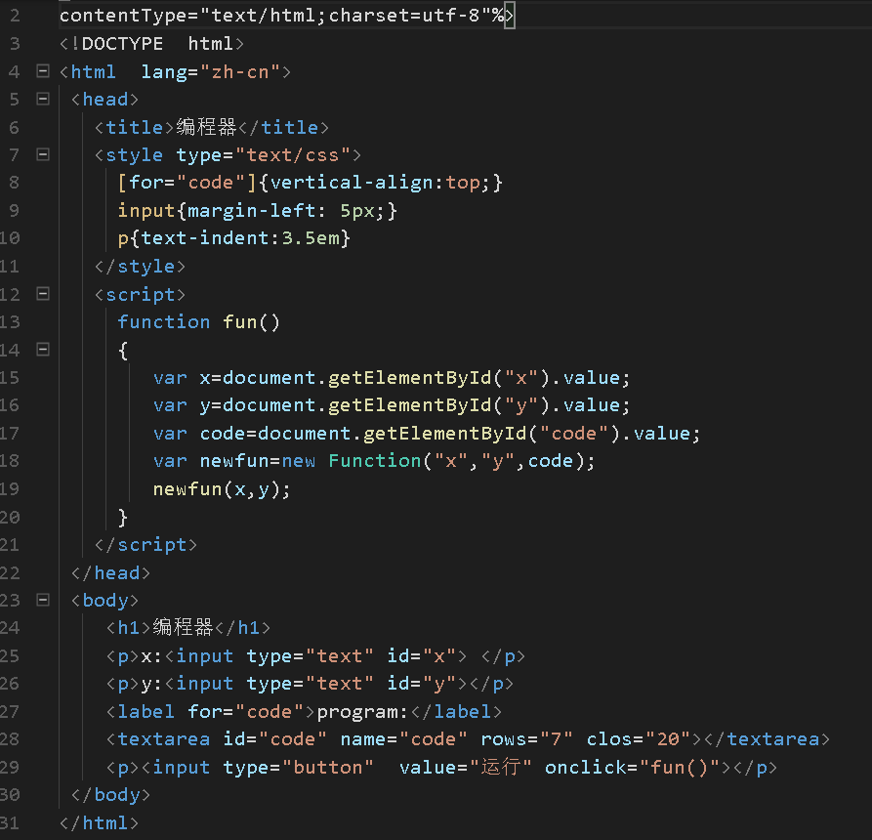

【完成情况】

是否完成了这些步骤？(√完成 ×未做 -未做完)

1 [√ ] 2[√ ] 3 [√ ]

【实验体会】

写出实验过程中遇到的问题，解决方法和自己的思考;并简述实验体会（如果有的话）。

没有遇到问题。

感觉js编程很实用，也很灵活。相比jsp和java，编写起来很方便。

【交实验报告】

(a) 每位同学单独完成本实验内容并填写实验报告上传一份。

(b) 截止日期：2017年12月18日（周一）23:00

上交作业网站：<http://172.18.187.11/netdisk/default.aspx?vm=14jsp>

文件夹: /实验上交/js1

上传文件：学号_姓名_js1.doc (实验报告)

学号_姓名_js1.rar (所有源文件)